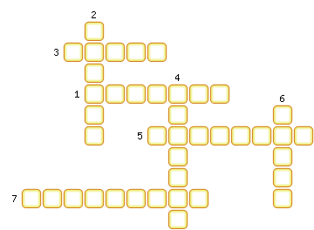
1. Крупнейший архипелаг Океании.
2. Вода, способствующая росту коралловых построек.
3. Океан, где расположена Океания.
4. Государство, состоящее из многочисленных мелких островов.
5. Остров с гейзерами.
6. Крупнейший архипелаг Океании.
7. Эти острова являются частью США.

ОТВЕТЫ:
1. Туамоту
2. Чистая
3. Тихий
4. Океания
5. Зеландия
6. Фиджи
7. Гавайские

